ELENCO VERBALI ELETTORALI
Il percorso da seguire è:
Servizi demografici ⇒ Elettorale ⇒ Manutenzione ⇒ Elenco verbali elettorali
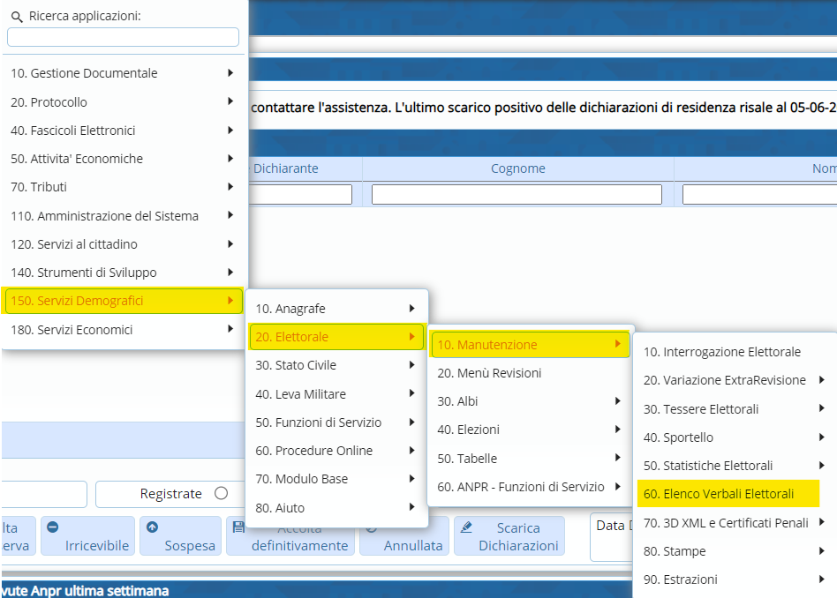
Con questa voce si può effettuare la consultazione del numero dei verbali e la data de verbali.
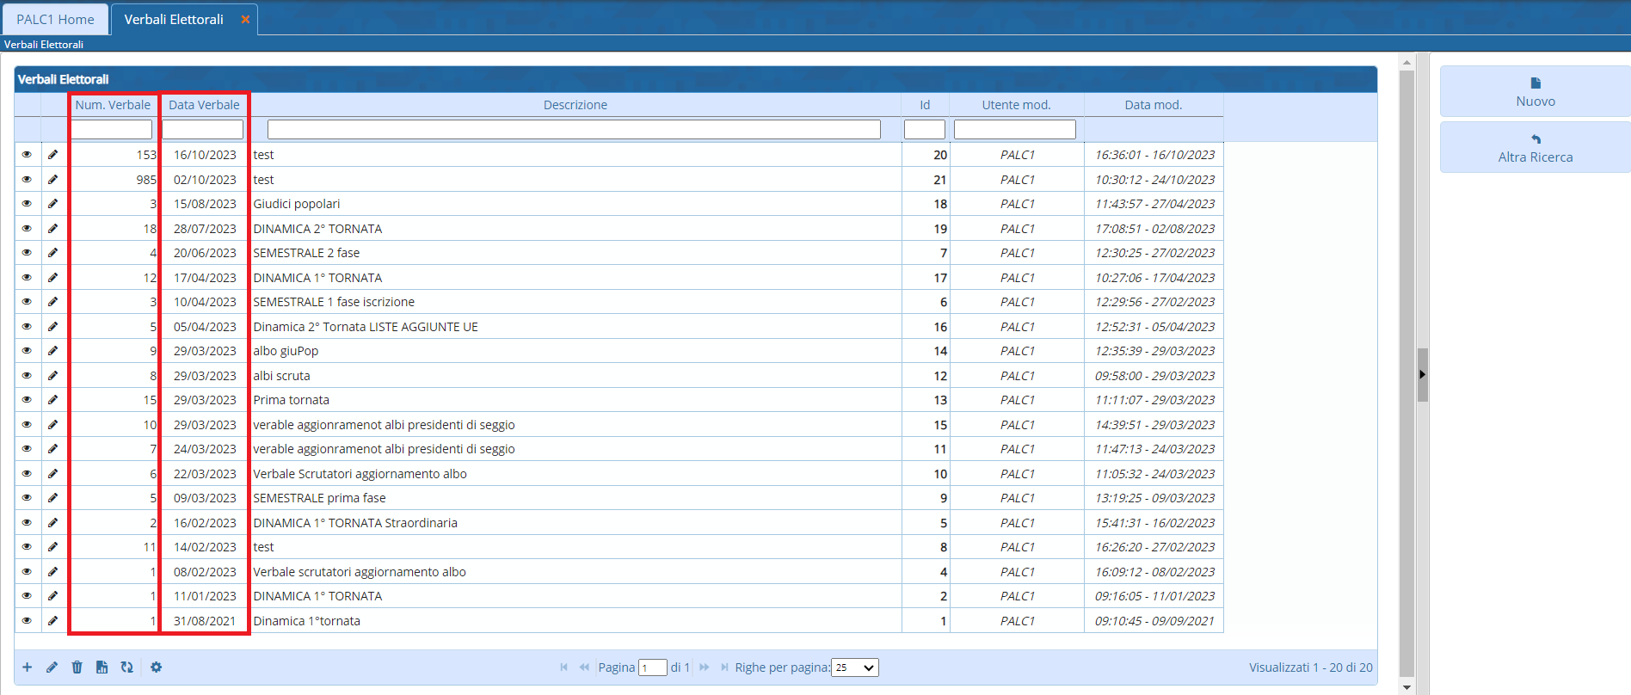
visualizzazioni.

